Obsah

Označenia 2

Prehľad a označenia štatistík 2

Prehľad a označenie generátorov 2

Diagram udalostí 3

Popis udalostí 4

U0 - Koniec dňa 4

U1 - Príchod zákazníka 4

U2 - Začiatok spracovania objednávky 4

U3 - Koniec spracovania objednávky 4

U4 - Prevzatie auta od zákazníka 4

U5 - Preparkovanie auta k dielni 5

U6 - Začiatok opravy 5

U7 - Koniec opravy 5

U8 - Preparkovanie auta späť zákazníkovi 6

U9 - Odchod zákazníka 6

# Označenia

## Prehľad a označenia štatistík

Povinné štatistiky:

* **S1 – Priemerný čas čakania zákazníka v rade čakajúcich zákazníkov na zadanie objednávky..**
* **S2 – Priemerný počet zákazníkov v rade čakajúcich zákazníkov. (vážený)**
* **S3 – Priemerný čas strávený zákazníkom v servise.**
* **S4 – Priemerný čas strávený zákazníkom čakaním na opravu.** (čas začína plynúť okamihom ukončenia prevzatia auta do servisu a končí prevzatím opraveného auta)

Pomocné štatistiky:

* S5 – Priemerný čas čakania v rade pokazených áut.
* S6 – Priemerný počet v rade pokazených áut.
* S7 – Priemerný čas čakania v rade opravených áut.
* S8 – Priemerný počet v rade opravených áut. (vážený)
* S9 – Priemerný počet voľných pracovníkov skupiny 1 (vážený)
* S10 – Priemerný počet voľných pracovníkov skupiny 2 (vážený)
* S11 – Priemerný počet čakajúcich zákazníkov v rade na konci dňa.
* ~~S12 – Priemerný počet ľudí poslaných na konci dňa domov.~~

IS – interval spoľahlivosti - čas strávený zákazníkom na opravu.

a – začiatok , b – koniec počítania hodnoty do priemeru.

## Prehľad a označenie generátorov

* Generátor 1 – Zákazníci príchod. Exponenciálne rozdelenie (300 sekúnd).
* Generátor 2 – Počet opráv. Empirické rozdelenie pravdepodobnosti 1-6.
* Generátor 3 – Prevzatie objednávky. Rovnomerné spojité <70, 310>.
* Generátor 4 – Prevzatie auta. Rovnomerné spojité <80, 160>.
* Generátor 5 – Preparkovanie alebo späť. Trojuholníkové rozdelenie.
* Generátor 6 – Prevzatie opraveného auta. Rovnomerné spojité <123, 257>
* Generátor 7 - Doba opravy v minútach. Empirické rozdelenie 2-260.

# Diagram udalostí

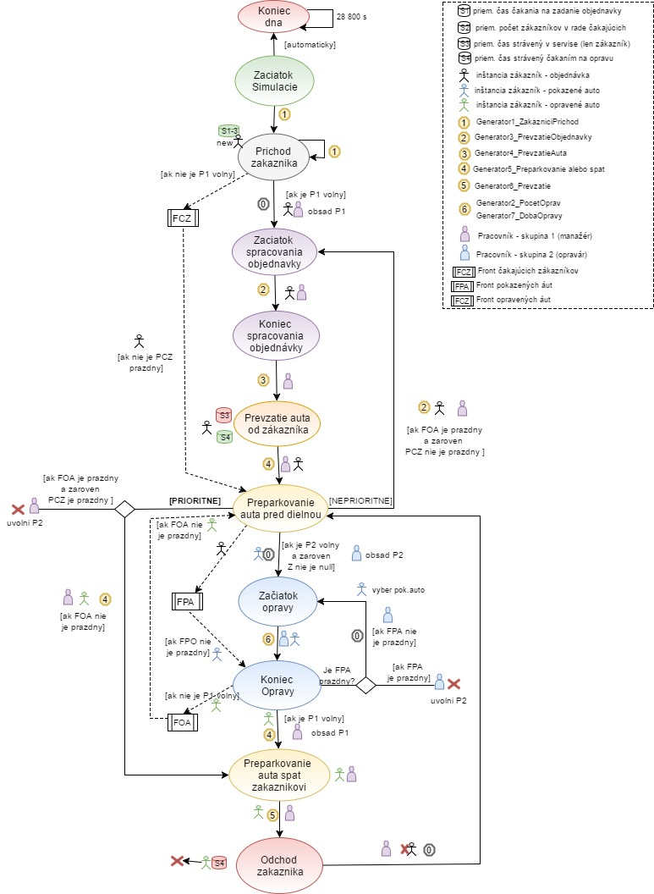

# Popis udalostí

## Začiatok replikácie

Vytvorím nového zákazníka.

Naplánujem:

* **Príchod zákazníka** – s vygenerovaním časom z Generátora 1 – Zákazníci príchod.
* **Koniec dňa** – s časom o osem hodín (28 800 sekúnd).

## U0 - Koniec dňa

Vynuluje sa front čakajúcich zákazníkov.

Naplánujem:

* **Koniec dňa** – s časom o osem hodín (28 800 sekúnd).

Štatistiky:

* S11 – počet zákazníkov v rade na konci dňa.

## U1 - Príchod zákazníka

Naplánujem:

* **Front čakajúcich zákazníkov –** ak nie je voľný pracovník skupiny 1, tak vložím zákazníka do frontu čakajúcich zákazníkov s aktuálnym časom príchodu.
* **Začiatok spracovania objednávky –** ak je pracovník skupiny 1 voľný, tak naplánujem udalosť okamžite. Počet voľných pracovníkov sa zníži.
* **Príchod nového zákazníka** s vygenerovaným časom z Generátora 1.

Štatistiky:

* S1a - Začnem merať čas čakania zákazníka v rade čakajúcich zákazníkov na zadanie objednávky.
* S2a – Pripočítam jedného zákazníka v rade čakajúcich zákazníkov.
* S3a - Začnem počítať čas strávený zákazníkov v servise.

## U2 - Začiatok spracovania objednávky

Naplánujem:

* **Koniec spracovania objednávky** - naplánujem udalosť v čase vygenerovaným Generátorom 3 – prevzatie objednávky.

## U3 - Koniec spracovania objednávky

Vyberiem zákazníka z frontu čakajúcich zákazníkov.

Naplánujem:

* **Prevzatie auta od zákazníka** s vygenerovaným časom Generátorom 4 – prevzatie auta.

Štatistiky:

* S1b – Skončím meranie času čakania zákazníka v rade na zadanie objednávky.
* S2b – Skončím počítanie doby zákazníkov v rade čakajúcich zákazníkov.

## U4 - Prevzatie auta od zákazníka

Naplánujem:

* **Preparkovanie auta pred dielnou** s vygenerovaným časom Generátora 5 – preparkovanie.

Štatistiky:

* S3b – Skončím počítanie doby stráveného v servise.
* S4a – Začnem merať čas strávený čakaním na opravu. (od ukončenia prevzatia auta do servisu)

## U5 - Preparkovanie auta k dielni

Naplánujem:

* **Začiatok opravy** v okamžitom čase, ak je voľný pracovník skupiny 2. Obsadím pracovníka 2 skupiny.
* **Front pokazených áut -** Pridám auto (aktuálneho zákazníka) do frontu pokazených áut, ak existuje a zároveň nie je voľný pracovník skupiny 2.
* **Preparkovanie auta späť zákazníkovi** – prioritne (pracovníci skupiny 1 uprednostňujú vrátenie opraveného auta zákazníkovi pred prijatím novej objednávky). Vyberiem opravené auto z frontu opravených áut. Ak nie je front opravených prázdny, tak naplánujem udalosť s vygenerovaným časom Generátora 5 – preparkovanie s opraveným autom.
* **Začiatok spracovania objednávky**  - s druhou prioritou, ak je front opravených áut prázdny a zároveň nie je front čakajúcich zákazníkov prázdny. Vyberiem zákazníka z frontu čakajúcich zákazníkov. Naplánujem s vygenerovaným časom z Generátora 5 – preparkovanie.
* **Uvoľnenie pracovníka –** ak front opravených áut prázdny, a zároveň front čakajúcich zákazníkov, tak uvoľním pracovníka skupiny 1.

## U6 - Začiatok opravy

Naplánujem:

* **Koniec opravy** – Vygenerujem Generátorom 2 počet opráv, ktoré má auto, a pre každú opravu vygenerujem Generátorom 7 – dobu opravy auta v sekundách. Súčet počtu opráv s dobami naplánujem udalosť koniec opravy, kde bude auto kompletne opravené. Znížim počet voľných pracovníkov o jedna.

## U7 - Koniec opravy

Naplánujem:

* **Začiatok opravy** - Ak nie je front pokazených prázdny, tak vyberiem pokazené auto, a naplánujem udalosť okamžite.
* **Uvoľnenie pracovníka** – ak je front pokazených áut, tak zvýšim počet voľných pracovníkov.
* **Preparkovanie auta späť zákazníkovi** – ak je voľný pracovník skupiny 1. Vygenerujem čas Generátorom 5 – Preparkovanie auta späť.
* **Front opravených áut –** ak nie je voľný pracovník skupiny 1, tak opravené auto vložím do frontu opravených áut, kde to auto bude čakať na vyzdvihnutie pracovníkom skupiny 1.

## U8 - Preparkovanie auta späť zákazníkovi

Naplánujem:

* **Odchod zákazníka** v čase vygenerovanom Generátorom 6 – prevzatie auta.

## U9 - Odchod zákazníka

Uvoľním zákazníka zo systému.

Naplánujem:

* **Preparkovanie auta pred dielnou** – naplánujem okamžite.

Štatistiky:

* S4b - Skončím počítanie času stráveným zákazníkom čakaním na opravu.